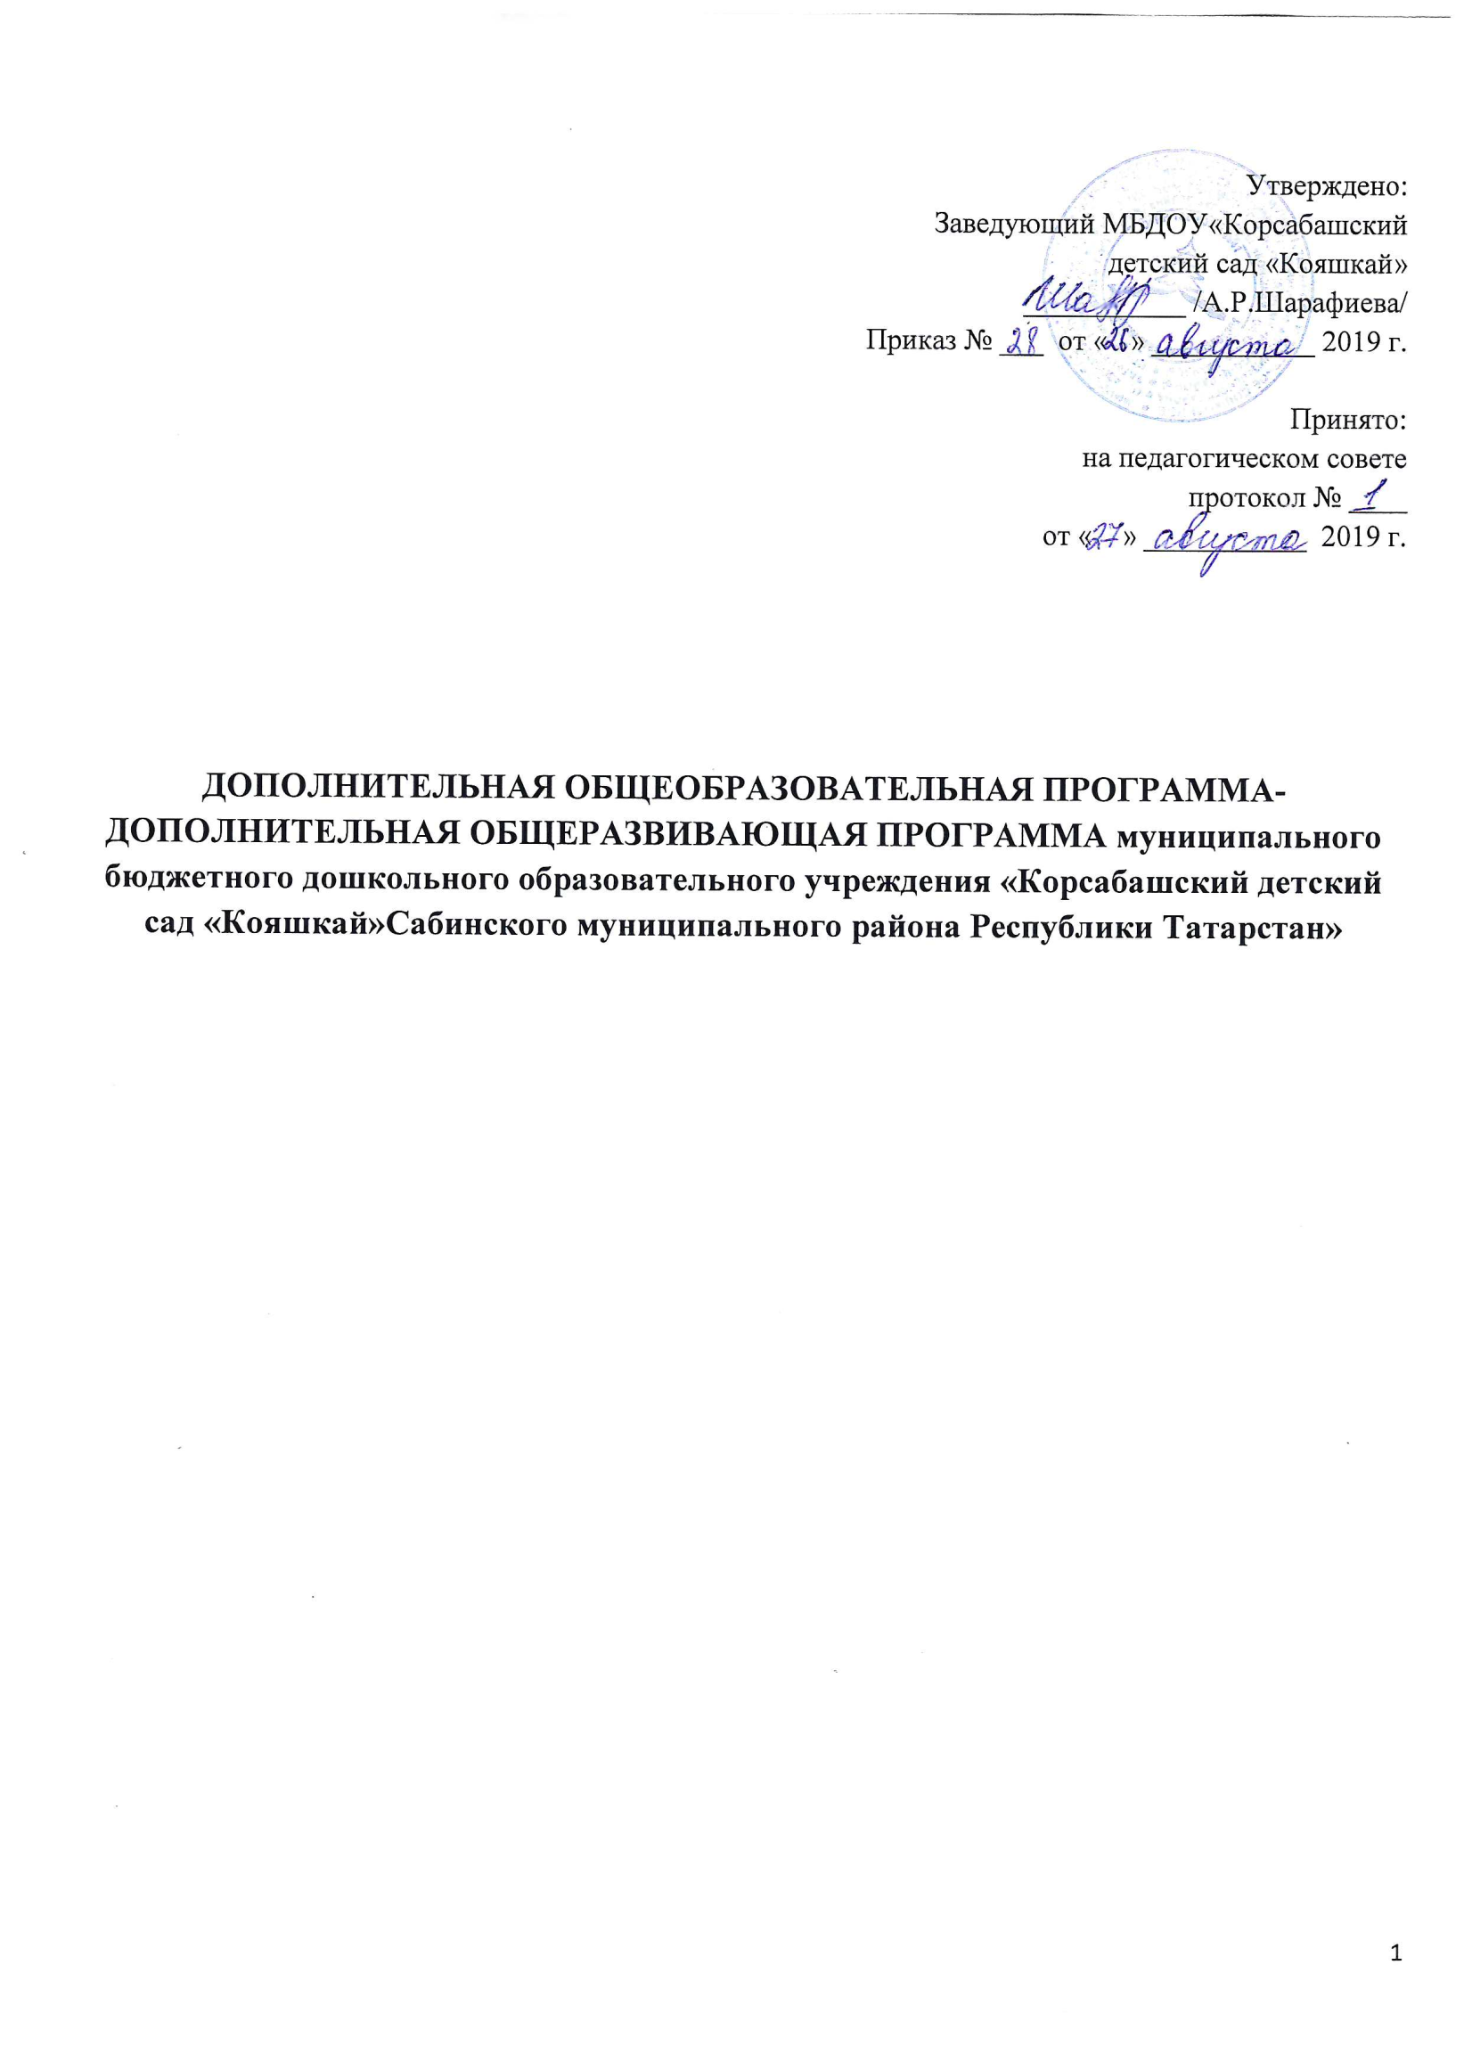

ПОЯСНИТЕЛЬНАЯ ЗАПИСКА
Образовательная программа дополнительной образовательной деятельности по английскому языку «Учим английский» составлена на основе программы обучения английскому языку в дошкольном образовательном учреждении Республики Татарстан “First steps in English”. («Первые шаги в английском языке», Л.Ф.Иванова, 2011 г.) Актуальность программы. Большие социальные изменения, которые произошли в России в последние десятилетия, привели к значительному расширению международных контактов, и, как следствие, возросла необходимость владения иностранными языками. Дошкольный возраст традиционно считается наиболее благоприятным периодом для овладения иностранным языком. Коммуникативный метод обучения детей этого возраста остается ведущим: взаимодействие с собеседником, звучащим текстом, картинками вызывает интерес, побуждает к ответной реакции. Обучение детей дошкольного возраста существенно отличается от обучения школьников, как по форме, так и по содержанию, оно напрямую зависит от особенностей психофизического развития детей. Психологи отмечают, что восприятие, память и внимание детей дошкольного возраста носит непроизвольный характер. Процесс познания отличается своеобразием: он происходит эмоционально-практическим путём. Ребёнок стремится к активной деятельности, и важно не дать этому стремлению угаснуть, необходимо способствовать его дальнейшему развитию. Чем полнее и разнообразнее детская деятельность, чем более она значима для ребёнка и отвечает его природе, тем гармоничнее и успешнее протекает его развитие, реализуются потенциальные возможности. Актуальность данной программы обусловлена также ее практической значимостью. Дети смогут применить полученные знания, когда пойдут в школу: у них будет накоплен определенный объем знаний, что значительно облегчит освоение любой программы обучения английскому языку в начальной школе. Новизна данной программы заключается в использовании информационных технологий на занятиях: демонстрация презентаций, слайд-шоу, организация и проведение мероприятий на английском языке, активная работа с аудио и видеоматериалами, участие детей в различных конкурсах, театрализованная деятельность дошкольников. Цели и задачи программы: цель: способствовать всестороннему развитию личности дошкольников через воспитание устойчивого интереса к овладению английским языком, развивать творческие способности воспитанников. В ходе реализации этой программы решаются следующие задачи: • приобщать ребенка к английскому языку и англоязычной культуре; • побуждать ребенка к самостоятельному решению коммуникативных задач на английском языке в рамках тематики; • развивать познавательные и языковые способности; • научить диалогической и монологической речи на элементарном уровне; • развивать фонетический слух, • создавать условия для полноценного и своевременного психического развития (мышления, памяти, внимания, воображения, сообразительности, воли); • знакомить детей с традициями и обычаями страны изучаемого языка. Цели и задачи реализуются при создании необходимых условий: • наличие кабинета, его оснащенность методической литературой, аудио и видео материалами по всем темам; • наличие программы по обучению английскому языку дошкольников с учетом возрастных особенностей ребенка, его возможностями. При разработке программы были учтены следующие принципы обучения иностранному языку детей дошкольного возраста: • комплексной реализации целей: практической, воспитательной, развивающей, образовательной; • коммуникативной направленности; • осознанного овладения иностранным языком; • наглядности. Срок реализации программы- 3 года. Прогнозируемые результаты: К концу первого года обучения дети должны владеть следующими умениями и навыками: • вычленять английскую речь в общем речевом потоке; • здороваться, прощаться на английском языке; • отвечать на вопросы: What is your name? – Как тебя зовут? How old are you? – Сколько тебе лет? What is it? – Что это? What colour is it? – Какого это цвета? Do you have a sister? –У тебя есть сестра? Do you like apples? –Ты любишь яблоки? How many apples can you see? – Сколько яблок ты можешь видеть? • понимать речь (установки) педагога и небольшие рассказы на иностранном языке, построенные на знакомом языковом материале; • выражать согласие, несогласие, высказывать предположения на элементарном уровне; • рассказывать наизусть небольшие стихотворения, считалочки, рифмовки, петь песенки; • владеть 80 лексическими единицами. К концу второго года обучения дети должны владеть следующими умениями и навыками: • отвечать на вопросы о себе, об игрушке, о животном, о своей любимой еде; • уметь самостоятельно строить простые предложения; • уметь составлять диалоги; • владеть 100-150 лексическими единицами. К концу третьего года обучения дети готовы: • владеть речевым этикетом, необходимым в различных ситуациях речевого общения; • активно использовать в речи изученные слова по основным темам программы; • владеть навыками разговорной речи по основным темам программы (составлять монологи, диалоги); • принимать участие в проведении открытых мероприятий на английском языке, в том числе, в театральных постановках; • владеть 200-250 лексическими единицами. Также дети приобретают определенное представление о культуре, традициях страны изучаемого языка, расширяют свой кругозор. МЕТОДИЧЕСКОЕ ОБЕСПЕЧЕНИЕ ПРОГРАММЫ
Организация обучения на занятии Занятия с детьми проводятся два раза в неделю, продолжительностью 15-20 минут (дети четырех лет), 20-25 минут (дети пяти лет), 25-30 минут (дети шести-семи лет). На занятиях дети рассаживаются полукругом так, чтобы педагог, находясь перед ними, мог 4 хорошо видеть и слышать каждого ребенка. Это удобно и для быстрой смены разных видов работы. Занятия начинаются с приветствия и общих замечаний (если это необходимо) о подготовке к занятию. Организация занятия занимает не более одной минуты. После приветствия начинается повторение за преподавателем знакомых детям слов, предложений, стишков ("Фонетическая зарядка" длится 3-4 минуты). Фонетическая зарядка помогает ввести детей в языковую среду, нацелить их на хорошее, четкое произношение английских слов и предложений, а также задаёт нужный темп занятию. Следующим видом работы является повторение и активизация материала, усвоенного на предыдущих занятиях. В зависимости от содержания эта часть занятия может проходить в разных формах: ответы на вопросы педагога и других детей, игры, составление диалогов, работа с картинками и другими наглядными пособиями. Эта часть занятия длится 4-5 минут. Между различными видами работ предусмотрены паузы в 1-2 минуты с играми и песнями. Затем идёт введение нового материала. При введении существительных и прилагательных используются игрушки и картинки. Если даются глаголы, то лексика вводится в процессе подвижной игры. Введение нового материала длится 4-5 минут. Такую организацию занятия можно считать типичной, но в зависимости от цели и от материала, который необходимо пройти на занятии, распределение времени может изменяться. При выборе тематики, отборе слов и моделей к каждой теме учитывается уровень развития детей и их интересы. Виды работы на занятиях с детьми Обучая английскому языку в детском саду, используются такие виды работы с детьми, которые соответствовали бы возрастным и индивидуальным особенностям наших воспитанников: 1) работа над произношением: скороговорки, рифмовки, сказки, считалки; 2) работа с предметами: описание, диалог с игрушкой, игры и сказки; 3) работа с картинкой: описание, детализация, диалог, игры, сравнение; 4) разучивание и декламация стихотворений, потешек, считалок, скороговорок, рифмовок; 5) разучивание песен: конкурс исполнителей, караоке, командный турнир, инсценировка; 6) драматизация коротких рассказов, историй, сказок и пьес (пальчиковый театр, маски, костюмированные шоу, концерт для показа родителям и сверстникам); 7) подвижные игры: игры с мячом, "цепочка" с игрушкой, зарядки, физкультминутки, танцы и хороводы, команды в движении; 8) спокойные игры: настольные, лото, загадки, кроссворды; 9) творческие и ситуативные игры: ролевые игры, интервью, бытовые сюжеты; 10) воспроизведение ситуативных диалогов; 11) рассказ по картинке: сопоставление, описание, сравнение, воображение с прогнозированием. Содержание курса первого и второго этапа обучения (4-6 лет) Темы и содержание развития ребенка в первые 7 лет его жизни стремительны и разнообразны. Для того, чтобы создать адекватные этому развитию условия, учитель имеет возможность индивидуально определить для первого и второго этапа обучения английскому языку объем и содержание обучения английскому языку соответственно уровню умственного развития дошкольника, темпу усвоения материала, особенностей психологических процессов. Тематика курса включает в себя темы: • приветствие и прощание • знакомство • цвета • животные • еда • игрушки • мир увлечений • счет • части тела и лица • времена года • одежда Выбор тем обусловлен возрастными интересами детей и способствует повышению мотивации обучения английскому языку. Объем лексических единиц, усвоенных за два года обучения, равен 100-150 единицам. Основные грамматические конструкции, представленные детям: • глагол to be в 1 и 3 лице единственного числа настоящего времени; • структура to have got (повествовательная и отрицательная формы); • модальный глагол can в настоящем времени (повествовательная, отрицательная и вопросительная формы); • глагол to like в настоящем времени (повествовательная, отрицательная и вопросительная формы). Количество занятий в неделю - 2. Длительность одного занятия – 20-25 минут. Содержание курса третьего этапа обучения. (6-7 лет) Выбор тематики и лексико-грамматического материала учитывает особенности развития дошкольников, их интересы и мотивацию. Тематика соотнесена с федеральными государственными требованиями по развитию интеллектуальных и личностных качеств ребенка, а также формированию интегративных качеств воспитанников. Исходя из возрастных возможностей дошкольников 6-7 лет, представляется целесообразным ввести следующие темы: • приветствие • время суток • цвета • семья • мой дом • еда • игрушки • счет • возраст • режим дня. • времена года. Погода. • транспорт Объем лексических единиц, усвоенных к концу третьего этапа обучения, равен 200-250 единицам. Количество занятий в неделю – 2. Длительность одного занятия – 25-30 минут.

Учебно-тематический план
Первый год обучения
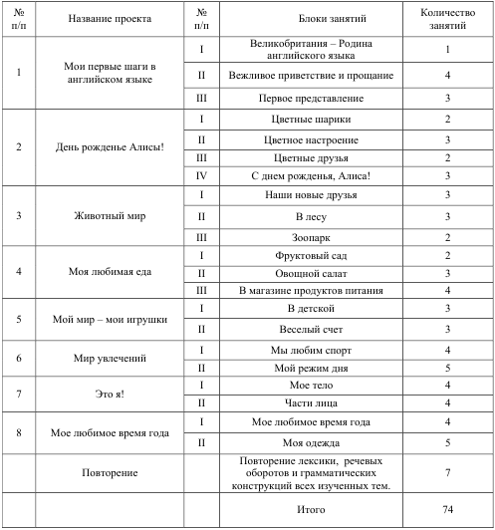

Учебно- тематический план
Второй год обучения
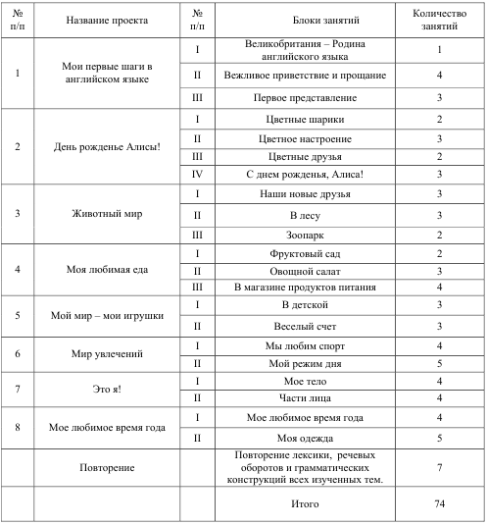

Учебно-тематический план
Третий год обучения
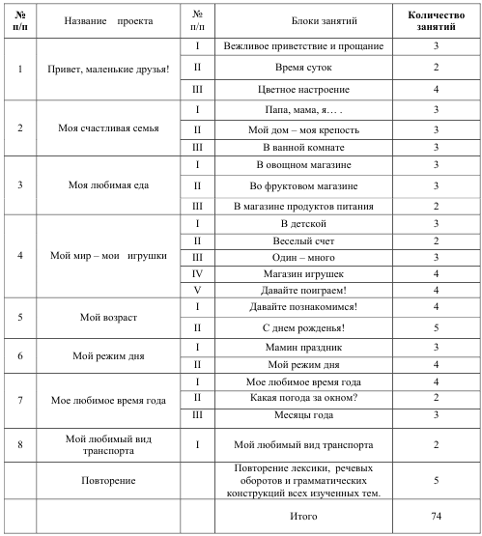

Содержание программы первого года обучения
ПРОЕКТ № 1 «МОИ ПЕРВЫЕ ШАГИ В АНГЛИЙСКОМ ЯЗЫКЕ»
(сентябрь)
Цель: Привить малышам желание изучать иностранный язык, окунуть в новую языковую
среду, пройти первую ступень постановки правильного произношения, накопить базовый
запас слов по бытовым темам.
I БЛОК ВЕЛИКОБРИТАНИЯ – РОДИНА АНГЛИЙСКОГО ЯЗЫКА
( Введение.) (1 занятие)
Цель : Привитие интереса к иностранному языку.
Задачи:
1. Познакомить детей со значением английского языка в современном мире, заинтересовать
их изучением языка как нового средства общения.
2. Введение в иноязычную среду. Знакомство с героями и персонажами сказок и
мультипликационных фильмов стран изучаемого языка. ( Микки Маус, Винни-Пух, Алиса и
т.д.)
II БЛОК ВЕЖЛИВОЕ ПРИВЕТСТВИЕ И ПРОЩАНИЕ. (4 занятий)
Цель: Формирование представлений о формах и способах приветствий, прощания, культуре
поведения, желания и умения устанавливатьположительные взаимоотношения с людьми;
учить воспринимать песни, стихи на английском языке.
Задачи:
1. Ввести новые лексические единицы и организовать тренировку в их употреблении: учить
здороваться, прощаться полными и краткими фразами (“Hello!”, “Hi!”, “Good morning!”,
“Good-Bye!”, “Bye”, “How are you?”, “I’m fine!”) учить понимать на слух лексические
единицы и закрепить их в речи (a dog, a cat, a pig); учить понимать на слух вопрос “What is
this?” и ответа на него “It is… .” (a dog, a cat, a pig).
2. Разучивание рифмовки “What is this?”, стихотворения “Я скажу вам всем доброе утро!”
ипесенки “Say hello!”; учить выполнять команды “Stand up! Sit down!”.
3. Развивать мышление, внимание, память, мелкую моторику кистей рук.
4. Воспитывать чувство вежливости, уважения друг к другу.
III БЛОК ПЕРВОЕ ПРЕДСТАВЛЕНИЕ (3 занятия)
Цель: Научить детей знакомиться друг с другом; развить диалогическую речь.
Задачи:
1. Введение новых лексических единиц a boy, a girl, a ball; приступить сформированию
умения вести диалог: научить правильно задавать вопрос по-английски «Как тебя зовут?»
(«What is your name?») и правильно называть свое имя “My name is…”; отвечать на вопрос
“Who are you?” – “I’m a boy/I’m a girl”; учить понимать изученный лексический материал в
новом речевом окружении “Give me a cat (a pig, a doll, a boy, a girl); научить детей выполнять
команды “Walk! Run! Hop! Stop!; разучивание рифмовок “I have a doll”, “Who are you?”;
выучить песенку “What is your name?”.
2. Ознакомить детей английскими именами и реалиями других стран.
3. Тренировать у детей правильное произношение звуков.
ПРОЕКТ №2 «ДЕНЬ РОЖДЕНЬЕ АЛИСЫ»
(октябрь)
Цель: Научить детей использовать в речи прилагательные, обозначающие цвет.
I БЛОК ЦВЕТНЫЕ ШАРИКИ. (2 занятия)
Цель: Ознакомить с названиями цветных оттенков.
Задачи:
1. Ознакомить детей с лексикой по теме «Цвета» (red, green, yellow, blue,white, black) и
новой грамматической конструкцией «It is…»; знакомство детей с командами hands up,
hands down, clap your hands, stamp your feet (в повелительном наклонении) через разучивание
физкультминутки. Разучивание рифмовки «Red and yellow” и песенки “Red and yellow
colours”.
2. Развитие творческих способностей, мелкой моторики кисти рук, мышления, памяти.
3. Прививать бережное отношение к цветам.
II БЛОК ЦВЕТНОЕ НАСТРОЕНИЕ. (3 занятия)
Цель: Развить диалогическую и монологическую речь детей, тренировать их в правильном
произношении звуков и слов, учить воспринимать песни, стихи и речь на английском языке.
Задачи:
1. Активизация и закрепление в речи лексики по теме «Цвета»; расширение возможности
общения, введение речевых конструкций “What colour is the…?”; учить понимать изученный
лексический материал в новом речевом окружении “Show (smth) black”.
2. Развитие речевых навыков через разучивание рифмовки “Red and yellow” и стихотворения
“Good day”.
3. Воспитывать дружеское отношение друг к другу во время игр.
III БЛОК ЦВЕТНЫЕ ДРУЗЬЯ. (2 занятия)
Цель: Учить детей использовать свои знанияпо теме «Цвета».
Задачи:
1. Закрепление лексики через разучивание песенки “The colour song”.
2. Аудирование конструкции «Give me smth. blue”.
3. Научить понимать и отвечать на вопрос “Do you like blue? / Yes, I do.No, I don’t.”
4. Научить детей работать в дружной команде.
IV БЛОК С ДНЕМ РОЖДЕНЬЯ, АЛИСА! (3 занятия)
Цель: Активация лексики по теме «Цвета» и связанных с ней структур через игровую,
музыкальную и изобразительные деятельности.
Задачи:
1. Повторение и закрепление лексики.
2. Разучивание песенки “Happy birthday”.
3. Вызвать чувство радости, удовольствия от понимания иностранной речи и способности
произнесения элементарных слов и фраз по-английски.
ПРОЕКТ № 3 «ЖИВОТНЫЙ МИР»
(ноябрь)
Цель: Научить детей называть животных на английском языке.
IБЛОК НАШИ НОВЫЕ ДРУЗЬЯ. (3 занятия)
Цель: Учить детей употреблять новые лексические единицы, обозначающие животных.
Задачи:
1. Ознакомить детей с лексикой по теме «Животные» ( a dog, a cat, a kitten, a mouse, a caw, a
pig); разучивание стихотворения “This is a mouse”, песенки “I’m a little kitten”; научить детей
выполнять команды “Sleep! Stand! Swim! Fly!; тренировать в употреблении общего вопроса
“Is it a…?” и краткого ответа на негоYes,it is\No, it isn’t.
2. Учить выполнять задания коллективно, развивать память и мышление.
3. Воспитывать любовь к животным.
II БЛОК В ЛЕСУ. (3 занятия)
Цель: Обогащение словаря , введение новых слов (лесные животные) и грамматических
структур.
Задачи:
1. Ввести новые лексические единицы по теме «Лесные животные» (a bear, a hare, a fox, a
wolf, a frog, a fish); активировать употребление речевого оборота “this is… .” в речи детей;
выучить стихотворение “Who are you?” и песню “Animal friends”; тренировать в
употреблении общего вопроса “Is it a…?” и краткого ответа на него “Yes, it is\No,it isn’t.
Разучивание физкультминутки “Hands up, clap, clap, clap!”
2. Повторение и закрепление лексики и грамматических структур в играх.
3. Вызвать интерес к иностранному языку.
4. Воспитывать в детях чувства дружбы, учить детей работать в дружной команде.
III БЛОК В ЗООПАРКЕ. (2 занятия).
Цель: Расширить словарный запас детей за счет новых лексических единиц.
Задачи:
1. Ознакомить детей со словами a tiger, a lion, a parrot, a crocodile, a snake; формирование
навыков диалогической речи.
2. Научить понимать на слух высказывание, состоящее из просьбы: “Give me a tiger, please!”;
выучить рифмовку “Who are you?”.
3. Прививать любовь к изучаемому языку.
ПРОЕКТ № 4
«МОЯ ЛЮБИМАЯ ЕДА»
(декабрь)
Цель: Научить детей употреблять новые лексические единицы по теме «Еда»
I БЛОК ФРУКТОВЫЙ САД. (2 занятия)
Цель: Активизация употребления в речи детей лексики по теме «Фрукты».
Задачи:
1. Введение новой лексики по теме «Фрукты» an apple, an orange, a banana,a pear, a lemon;
ознакомление с грамматической конструкцией “I like”; разучивание рифмовки “What is
this?”, “I like” и песенки “Apples and oranges”.
2. Развитие звуковой культуры английской речи – тренировка произношения звуков.
II БЛОК ОВОЩНОЙ САЛАТ. (3 занятия)
Цель: Ознакомить детей с лексикой по теме «Овощи».
Задачи:
1. Введение и активизация лексики по теме «Овощи» (potato, tomato, cucumber, carrot,
cabbage); тренировать в употреблении общего вопроса “Do you like a potato?” и ответа на
него “Yes, I do./No, I don’t”; разучивание cтихотворения “Tomatoes are yummy” и песенки
“Yes or no?”.
2. Развитие навыков общения - активизация лексики.
3. Воспитывать желание играть коллективно.
III БЛОК В МАГАЗИНЕ ПРОДУКТОВ ПИТАНИЯ. (4 занятий )
Цель: Ознакомить с лексикой по теме «Продукты питания» и активизировать их
употребление в речевых оборотах.
Задачи:
1. Ознакомить детей с лексикой по теме «Продукты питания» (eggs, soup, porridge, coffee,
ice-cream, cheese, milk, tea, salt); разучивание стихотворения “Let’s have a picnic!”;
активизировать в речи фразу “I like…”.
2. Разучивание рифмовки “I like” и песенку “Sandwiches are yummy”.
3. Формировать у детейвнутреннию мотивацию к изучению английского языка.
ПРОЕКТ № 5 МОЙ МИР – МОИ ИГРУШКИ»
( январь)
Цель: Научить детей употреблять новые лексические единицы по теме «Игрушки».
I БЛОК В ДЕТСКОЙ.(3 занятия)
Цель: Активизация употребления в речи детей названия игрушек, указательного
местоимения this.
Задачи:
1. Введение новой лексики по теме «Игрушки» (a ball, a doll, a car, a train, a plane, a teddy
bear, toys) и указательного местоимения this; введение общего вопроса “Do you have a ball?”
и ответа на него “Yes, I do”/ “No, I don’t”; разучивание рифмовок “I have a ball”, “Do you have
a doll?” и песенки “Noisy toys”.
2. Развитие звуковой культуры английской речи – тренировка произношения звуков.
3. Воспитывать отзывчивость, дружелюбие, желание играть коллективно.
II БЛОК ВЕСЕЛЫЙ СЧЕТ (3 занятия)
Цель: Научить детей считать до 10 по порядку и вразброс; расширить возможности
общения, обогащая словарь.
Задачи:
1. Тренировать детей в счете от 1 до 5. Научить правильно задавать и отвечать на вопрос
“What’s number?”. Выучить песенку “Three little ducks” и рифмовки “I’m a mouse”, “One, two,
three”.
2. Создать условия для восприятия детьми англоязычной речи и обучения адекватному
реагированию на содержание высказывания (взять игрушку, положить ее, открыть глаза,
закрыть, подойти к учителю, ответить на вопрос, повторить за учителем и т.д.)
3. Развивать коммуникативные способности детей.
ПРОЕКТ № 6
«МИР УВЛЕЧЕНИЙ»
(февраль)
Цель: Активизация спортивной лексики, обогащение словаря новыми словами.
I БЛОК МЫ ЛЮБИМ СПОРТ. (4 занятий)
Цель: Активизация употребления в речи глаголов движения в речевой конструкции I can
(swim).
Задачи:
1. Введение глаголов движения jump, hop, skip, fly, swim, dive, play и активизация
употребления глаголов движения в речевой конструкции I can (swim); тренировать в речи
вопрос “Can you…?” и ответ на него “Yes, I can/No, I can’t”; разучивание песенки “I can” и
физкультминуток “I can hop like a rabbit ”, “One, one, one” .
2. Закрепление и активизация глаголов движения и просьб, элементарного аудирования –
понимания на слух английских выражений.
3. Воспитание у детей интереса к изучению иностранного языка.
II БЛОК МОЙ РЕЖИМ ДНЯ (5 занятий)
Цель: Активизация употребления в речи лексики по теме «Мой режим дня» в речевой
конструкции I can (sing).
Задачи:
1. Введение и закрепление лексики по теме «Режим дня» sleep, read, draw, dance,play, sing,
eat; активизация употребления этих глаголов в речевой конструкции I can (sing); разучивание
стихотворения “I can read ”, рифмовки “I can play with a ball” и песенки “I can” .
2. Приучать детей действовать точно по сигналу в подвижных играх.
3. Приобщать к английскому языку.
ПРОЕКТ № 7«ЭТО Я!»
(март)
Цель: Учить воспринимать английскую речь, правильно показывать и называть части тела
на английском языке на английском языке.
I БЛОК МОЕ ТЕЛО.(4 занятий)
Цель: Активизация лексики по теме «Это я!».
Задачи:
1. Введение и закрепление лексики по теме «Части тела» hands, legs, head, eyes, mouth, ears,
nose; разучивание рифмовки “The ear is here”, стихотворения “Ten little fingers” и песенки
“Touch your eyes”.
2. Тренировать детей отвечать на вопросы.
3. Учить воспринимать английскую речь.
II БЛОК ЧАСТИ ЛИЦА.(4 занятий)
Цель: Учить связанно рассказывать о своем теле.
Задачи:
1. Активизация лексики, обозначающей части лица человека, разучивание песенки “Put
your fingers on your nose”; учить правильно отвечать на вопрос “Have you got hands?”
2. Учить детей использовать свои знания.
ПРОЕКТ № 8 «МОЕ ЛЮБИМОЕ ВРЕМЯ ГОДА»
(апрель)
Цель: Активизация лексики по теме «Времена года» и «Одежда».
I БЛОК МОЕ ЛЮБИМОЕ ВРЕМЯ ГОДА.(4 занятий)
Цель: Ознакомить детей с названиями времен года на английском языке (winter, spring,
autumn, summer).
Задачи:
1. Ввести новые лексические единицы по теме «Времена года» (winter, spring, autumn,
summer). Ознакомить и тренировать в речи новый грамматический оборот “What season is it
now?”. Выучить стихотворение “Seasons” и песенку “Why do you cry, Willy?”.
II БЛОК МОЯ ОДЕЖДА (5 занятий)
Цель: Учить детей употреблять новые лексические единицы, обозначающие одежду.
Задачи:
1. Oзнакомить детей с лексическими единицами по теме «Одежда» (jeans, dress, shoes,
sandal, socks, T-shirt , blouse, sweater, trousers).
2 Введение команды “Put on” через разучивание стихотворения “I’m putting on my blouse” и
песенки “And don’t forget your hat”.
3. Приобщать детей к английскому языку.
ПОВТОРЕНИЕ ЛЕКСИКИ, РЕЧЕВЫХ ОБОРОТОВ И
ГРАММАТИЧЕСКИХСТРУКТУР ВСЕХ ИЗУЧЕННЫХ ТЕМ (7 занятий)
(Май)

Содержание программы второго года обучения
ПРОЕКТ № 1 «МОИ ПЕРВЫЕ ШАГИ В АНГЛИЙСКОМ ЯЗЫКЕ»
(сентябрь)
Цель: Привить малышам желание изучать иностранный язык, окунуть в новую языковую
среду, пройти первую ступень постановки правильного произношения, накопить базовый
запас слов по бытовым темам.
I БЛОК ВЕЛИКОБРИТАНИЯ – РОДИНА АНГЛИЙСКОГО ЯЗЫКА
( Введение.) (1 занятие)
Цель : Привитие интереса к иностранному языку.
Задачи:
1. Познакомить детей со значением английского языка в современном мире, заинтересовать
их изучением языка как нового средства общения.
2. Введение в иноязычную среду. Знакомство с героями и персонажами сказок и
мультипликационных фильмов стран изучаемого языка. ( Микки Маус, Винни-Пух, Алиса и
т.д.)
II БЛОК ВЕЖЛИВОЕ ПРИВЕТСТВИЕ И ПРОЩАНИЕ. (4 занятий)
Цель: Формирование представлений о формах и способах приветствий, прощания, культуре
поведения, желания и умения устанавливатьположительные взаимоотношения с людьми;
учить воспринимать песни, стихи на английском языке.
Задачи:
1. Ввести новые лексические единицы и организовать тренировку в их употреблении: учить
здороваться, прощаться полными и краткими фразами (“Hello!”, “Hi!”, “Good morning!”,
“Good-Bye!”, “Bye-bye!”, “Bye”, “How are you?”, “O’K!”, “I’m fine!”, “Thank you!”); учить
понимать на слух лексические единицы и закрепить их в речи (a dog, a cat, a pig); учить
понимать на слух вопрос “What is this?” и ответа на него “It is… .” ( a dog, a cat, a pig).
2. Разучивание стихотворения “Good morning” и песенки “Say hello!”; учить выполнять
команды “Stand up! Sit down!”.
3. Развивать мышление, внимание, память, мелкую моторику кистей рук.
4. Воспитывать чувство вежливости, уважения друг к другу.
III БЛОК ПЕРВОЕ ПРЕДСТАВЛЕНИЕ (3 занятия)
Цель: Научить детей знакомиться друг с другом; развить диалогическую речь.
Задачи:
1. Введение новых лексических единиц a boy, a girl, a ball; приступить сформированию
умения вести диалог: научить правильно задавать вопрос по-английски «Как тебя зовут?»
(«What is your name?») правильно называть свое имя “My name is…”, информировать о месте
жительстве «I’m from Tatarstan”; отвечать на вопрос “Who are you?” , “I’m a boy/I’m a girl”;
учить понимать изученный лексический материал в новом речевом окружении “Give me a
cat (a pig, a doll, a boy, a girl) и “Take a doll” ; научить детей выполнять команды “Walk! Run!
Hop! Stop! через музыкальную физкультминутку; разучивание стихотворения “Hello”;
выучить песенку “What is your name?”.
2. Ознакомить детей английскими именами и реалиями других стран.
3. Тренировать у детей правильное произношение звуков.
ПРОЕКТ №2 «ДЕНЬ РОЖДЕНЬЕ АЛИСЫ»
(октябрь)
Цель: Научить детей использовать в речи прилагательные, обозначающие цвет.
I БЛОК ЦВЕТНЫЕ ШАРИКИ. (2 занятия)
Цель: Ознакомить с названиями цветных оттенков.
Задачи:
1. Ознакомить детей с лексикой по теме «Цвета» (red, green, yellow, blue,white, black) и
новой грамматической конструкцией «It is…»; учить понимать изученный лексический
материал в новом речевом окружении “Show (smth) black”; знакомство детей с командами
hands up, hands down, clap your hands, stamp your feet (в повелительном наклонении) через
разучивание физкультминутки. Разучивание песенки “Red and yellow colours”.
2. Развитие творческих способностей, мелкой моторики кисти рук, мышления, памяти.
3. Прививать бережное отношение к цветам.
II БЛОК ЦВЕТНОЕ НАСТРОЕНИЕ. (3 занятия)
Цель: Развить диалогическую и монологическую речь детей, тренировать их в правильном
произношении звуков и слов, учить воспринимать песни, стихи и речь на английском языке.
Задачи:
1. Активизация и закрепление в речи лексики по теме «Цвета», введение новых слов (sun,
sky, grass, apple); расширение возможности общения, введение речевых конструкций “What
colour is the…?” “It is…”,“Do you like blue?”,“Yes, I do\No, I don’t”.
2. Развитие речевых навыков через разучивание рифмовки “Red and yellow”.
3. Воспитывать дружеское отношение друг к другу во время игр.
III БЛОК ЦВЕТНЫЕ ДРУЗЬЯ. (2 занятия)
Цель: Учить детей использовать свои знанияпо теме «Цвета».
Задачи:
1. Закрепление лексики через разучивание песенки “The colour song”.
2. Аудирование конструкции «Give me smth. blue”.
3. Ознакомление с речевым оборотом “My favourite colour is… .”
4. Научить детей работать в дружной команде.
IV БЛОК С ДНЕМ РОЖДЕНЬЯ, АЛИСА! (3 занятия)
Цель: Активация лексики по теме «Цвета» и связанных с ней структур через игровую,
музыкальную и изобразительные деятельности.
Задачи:
1. Повторение и закрепление лексики.
2. Разучивание песенки “Happy birthday”.
3. Вызвать чувство радости, удовольствия от понимания иностранной речи и способности
произнесения элементарных слов и фраз по-английски.
ПРОЕКТ № 3 «ЖИВОТНЫЙ МИР»
(ноябрь)
Цель: Научить детей называть животных на английском языке.
I БЛОК НАШИ НОВЫЕ ДРУЗЬЯ. (3 занятия)
Цель: Учить детей употреблять новые лексические единицы, обозначающие животных.
Задачи:
1. Ознакомить детей с лексикой по теме «Животные» ( a dog, a cat, a kitten, a mouse, a caw, a
pig, sheep, a goose, a duck, a horse, a goat); разучивание стихотворения “Little mouse”, песенки
“I’m a little kitten”; научить детей выполнять команды “Sleep! Stand! Swim! Fly!, тренировать
в употреблении общего вопроса “Is it a…?” и краткого ответа на него ( утвердительного и
отрицательного Yes,it is\No, it isn’t).
2. Учить выполнять задания коллективно, развивать память и мышление.
3. Воспитывать любовь к животным.
II БЛОК В ЛЕСУ. (3 занятия)
Цель: Обогащение словаря, введение новых слов (лесные животные) и грамматических
структур.
Задачи:
1. Ввести новые лексические единицы по теме «Лесные животные» (a bear, a hare, a fox, a
wolf, a hedgehog, a frog, a fish), глагол to have got и конструкцию I have got … и
активировать их употребление в речи детей; выучить песню “Animal friends” ;тренировать в
употреблении общего вопроса “Is it a…?” и краткого ответа на него (утвердительного и
отрицательного Yes, it is\No,it isn’t).
2. Повторение и закрепление лексики и грамматических структур в играх.
3. Вызвать интерес к иностранному языку.
4. Воспитывать в детях чувства дружбы, учить детей работать в дружной команде.
III БЛОК В ЗООПАРКЕ. (2 занятия).
Цель: Расширить словарный запас детей за счет новых лексических единиц.
Задачи:
1. Ознакомить детей со словами a tiger, a lion, a parrot, a crocodile, a snake, an elephant, a
monkey, a camel; формирование навыков диалогической речи, введение вопроса “Do you
have a bear?” и ответа на него “Yes, I do”/No, I don’t”.
2. Научить понимать на слух высказывания, состоящие из следующих просьб и вопросов:
“Give me a tiger, please!”, “Take a snake!”, выучить рифмовку “Who are you?” песенок “Do
you have a tiger?”, “To the zoo”.
3. Прививать любовь к изучаемому языку.
ПРОЕКТ № 4
«МОЯ ЛЮБИМАЯ ЕДА»
(декабрь)
Цель: Научить детей употреблять новые лексические единицы по теме «Еда»
I БЛОК ФРУКТОВЫЙ САД.(2 занятия)
Цель: Активизация употребления в речи детей лексики по теме «Фрукты».
Задачи:
1. Введение новой лексики по теме «Фрукты» ( an apple, an orange, a banana, a pear, a lemon, a
tangerine, grapes; ознакомление с конструкциями “I like”, “I don’t like; активизация в речи
вопроса “Do you like…?” и ответа на него “Yes, I do\No, I don’t”; разучивание песенки
“Apples and oranges”.
2. Развитие звуковой культуры английской речи – тренировка произношения звуков.
II БЛОК ОВОЩНОЙ САЛАТ. (3 занятия)
Цель: Ознакомить детей с лексикой по теме «Овощи».
Задачи:
1. Введение и активизация лексики по теме «Овощи» (potato, tomato, cucumber, carrot,
cabbage, onion, beet, bun); тренировать в употреблении грамматических конструкций “I like”,
“I don’t like; разучивание cтихотворения “Tomatoes are yummy” и песенки “Yes or no?”.
2. Развитие навыков общения- активизация лексики.
3. Воспитывать желание играть коллективно.
III БЛОК В МАГАЗИНЕ ПРОДУКТОВ ПИТАНИЯ.( 4 занятий )
Цель: Ознакомить с лексикой по теме «Продукты питания» и активизировать их
употребление в речевых оборотах.
Задачи:
1. Ознакомить детей с лексикой по теме «Продукты питания» (eggs, soup, porridge, jam, icecream,
cheese, milk, chocolate, sugar, tea, salt); разучивание стихотворения “Let’s have a
picnic!”; активизировать в речи фразы“I like…”/ “I don’t like”; учить отвечать на вопрос
“Which is your favouritе food? ( “My favourite food is… .”)
2. Разучивание песенки “Eggs are yummy”.
3. Формировать у детей внутреннию мотивацию к изучению английского языка.
ПРОЕКТ № 5
«МОЙ МИР – МОИ ИГРУШКИ»
( январь)
Цель: Научить детей употреблять новые лексические единицы по теме «Игрушки».
I БЛОК В ДЕТСКОЙ.(3 занятия)
Цель: Активизация употребления в речи детей названия игрушек, указательного
местоимения this и грамматических конструкций “I have got/ I haven’t got”.
Задачи:
1. Введение новой лексики по теме «Игрушки» (a ball, a doll, a car, a train, a plane, a drum,
a teddy bear, toys) и указательного местоимения this; введение грамматических конструкций
“I have got/ I haven’t got”; разучивание рифмовок “Where is my teddy?”, “My doll” и песенки
“Noisy toys”.
2. Развитие звуковой культуры английской речи – тренировка произношения звуков.
3. Воспитывать отзывчивость, дружелюбие, желание играть коллективно.
II БЛОК ВЕСЕЛЫЙ СЧЕТ (3 занятия)
Цель: Научить детей считать до 10 по порядку и вразброс;расширить возможности общения,
обогащая словарь.
Задачи:
1. Тренировать детей в счете от 1 до 10. Научить правильно задавать и отвечать на вопрос
“What’s number?”. Выучить песенку “Three little ducks” и считалочки “One potato, two
potatoes…”.
2. Создать условия для восприятия детьми англоязычной речи и обучения адекватному
реагированию на содержание высказывания (взять игрушку, положить ее, открыть глаза,
закрыть, подойти к учителю, ответить на вопрос, повторить за учителем и т.д.)
3. Развивать коммуникативные способности детей.
ПРОЕКТ № 6
«МИР УВЛЕЧЕНИЙ»
(февраль)
Цель: Активизация спортивной лексики, обогащение словаря новыми словами.
I БЛОК МЫ ЛЮБИМ СПОРТ (4 занятий)
Цель: Активизация употребления в речи глаголов движения в речевой конструкции I can
(swim).
Задачи:
1. Введение глаголов движения jump, hop, skip, fly, swim, dive, play, ski, skate, ride a bike, do
exercises, turn around и активизация употребления глаголов движения в речевой конструкции
I can (swim); тренировать в речи вопрос “Can you…?” и ответ на него “Yes, I can/No, I can’t”;
разучивание песенки “I can do anything”, рифмовки “I can hop – says the hare” и
физкультминутки “I can jump”.
2. Закрепление и активизация глаголов движения и просьб, элементарного аудирования –
понимания на слух английских выражений.
3. Воспитание у детей интереса к изучению иностранного языка.
II БЛОК МОЙ РЕЖИМ ДНЯ (5 занятий)
Цель: Активизация употребления в речи лексики по теме «Мой режим дня» в речевой
конструкции I can (drink).
Задачи:
1. Введение и закрепление лексики по теме «Режим дня» sleep, drink, read, draw, dance,
touch, sing, eat; активизация употребления этих глаголов в речевой конструкции I can (sing);
разучивание стихотворения “I can read ” и песенки “I can” .
2. Приучать детей действовать точно по сигналу в подвижных играх.
3. Приобщать к английскому языку.
ПРОЕКТ № 7«ЭТО Я!»
(март)
Цель: Учить воспринимать английскую речь, правильно показывать и называть части тела
на английском языке на английском языке.
I БЛОК МОЕ ТЕЛО.(4 занятий)
Цель: Активизация лексики по теме «Это я!».
Задачи:
1. Введение и закрепление лексики по теме «Части тела» arms, hands, legs, head, eyes, mouth,
ears, nose; ознакомление со словами mummy, daddy, small, big; разучивание стихотворения
“Ten little fingers” и песенки “Clap your hands”.
2. Тренировать детей отвечать на вопросы.
3. Учить воспринимать английскую речь.
II БЛОК ЧАСТИ ЛИЦА.(4 занятий)
Цель: Учить связанно рассказывать о своем теле.
Задачи:
1. Активизация лексики, обозначающей части лица человека, разучивание песенки “Put
your fingers on your nose”; учить правильно отвечать на вопросы “What is this?”, “Who is
this?”.
2. Тренировка в употреблении речевых образцов “It is my head. I have two legs.”
3. Учить детей использовать свои знания.
ПРОЕКТ № 8 «МОЕ ЛЮБИМОЕ ВРЕМЯ ГОДА»
(апрель)
Цель: Активизация лексики по теме «Времена года» и «Одежда».
I БЛОК МОЕ ЛЮБИМОЕ ВРЕМЯ ГОДА.(4 занятий)
Цель: Ознакомить детей с названиями времен года на английском языке (winter, spring,
autumn, summer).
Задачи:
1. Ввести новые лексические единицы по теме «Времена года» (winter, spring, autumn,
summer). Ознакомить и тренировать в речи новый грамматический оборот “What season is it
now?”. Выучить стихотворение “Seasons” и песенку “Why do you cry, Willy?”.
II БЛОК МОЯ ОДЕЖДА (5 занятий)
Цель: Учить детей употреблять новые лексические единицы, обозначающие одежду.
Задачи:
1. Oзнакомить детей с лексическими единицами по теме «Одежда» (jeans, dress, shoes, boots,
sandals, scarf, cap, jacket, hat, coat, T-shirt, blouse, sweater, trousers, skirt, socks, tights, pyjamas,
jumper); активизировать в речи грамматические конструкции“I’m wearing... .”
2. Введение команд “Put on” ,“Take off” через разучивание стихотворения “Put your socks on”
и песенки “And don’t forget your hat”.
3. Приобщать детей к английскому языку.
ПОВТОРЕНИЕ ЛЕКСИКИ, РЕЧЕВЫХ ОБОРОТОВ И
ГРАММАТИЧЕСКИХСТРУКТУР ВСЕХ ИЗУЧЕННЫХ ТЕМ ( 7 занятий)
(Май)
Содержание программы третьего года обучения
ПРОЕКТ № 1 ПРИВЕТ, МОИ МАЛЕНЬКИЕ ДРУЗЬЯ!
(сентябрь)
Цель: Привить детям желание изучать иностранный язык, окунуть в языковую среду,
пройти первую ступень постановки правильного произношения, накопить базовый запас
слов по бытовым темам.
I БЛОК ВЕЖЛИВОЕ ПРИВЕТСТВИЕ И ПРОЩАНИЕ (3 занятия)
Цель: Формирование представлений о формах и способах приветствий, прощания, культуре
поведения, желания и умения устанавливать положительные взаимоотношения с людьми;
учить песни, стихи на английском языке
Задачи:
1. Ввести новые лексические единицы и организовать тренировку в их употреблении: учить
здороваться, прощаться полными и краткими фразами (“Hello!”, “Hi!”, “Good morning!”,
“Good-bye!”, “Good afternoon!”, “Nice to see you!”, “Welcome!”, “See you later” разучивание
cтихотворения “Hello!” песенки “Say hello!”.
2. Развивать мышление, внимание, память, мелкую моторику кистей рук.
II БЛОК ВРЕМЯ СУТОК. (2 занятия)
Цель: Ознакомление с временами суток.
Задачи:
1. Ознакомить детей с лексикой по теме «Время суток» (morning, afternoon, evening, night);
тренировать в речи конструкции in the… (in the morning, in the afternoon, in the evening, at
night).
2. Развитие речевых навыков через разучивание песни “In the morning”.
3. Воспитывать чувство вежливости, уважения друг к другу.
III БЛОК ЦВЕТНОЕ НАСТРОЕНИЕ (4 занятий)
Цель: Научить детей использовать в речи прилагательные, обозначающие цвет; ознакомить
с лексикой по теме «Цвета».
Задачи:
1. Введение лексики по теме «Цвета» (black, green, red, pink, white, orange, brown, grey, blue,
purple, yellow); научить правильно задавать вопрос по-английски «What colour is it?» ( Какого
цвета этот предмет?); введение и активизация в речи новой речевой конструкции “The…
is…” (“The pig is pink”); активизировать в речи команду “Show smth. black”.
2. Развитие речевых навыков через разучивание песенок “Rainbow”,“The colour song”.
3. Прививать бережное отношение к цветам.
ПРОЕКТ №2 МОЯ СЧАСТЛИВАЯ СЕМЬЯ
(октябрь)
I БЛОК ПАПА, МАМА, Я… ( 3 занятия)
Цель: Обучение составлению рассказа о своей семье по образцу; активизация лексики –
составление мини-рассказа о своей семье.
Задачи:
1. Введение новой лексики по теме «Семья» (mother, mum, father, dad, sister, brother, daughter,
son, grandmother, grandfather, aunt, uncle); введение новой грамматической конструкции
“Have you got a…?” и ответа на него “Yes, I have\ No, I haven’t”; обучение составлению
рассказа о своей семье по образцу; разучивание стихотворения “The happy family” и
пальчиковой игры“This is… ”; разучивание пеcенки “The hello song”.
2. Развитие диалогической и монологической речи, учить слушать и петь песни на
английском языке.
3. Воспитывать у детей любовь и заботу к своим близким.
II БЛОК МОЙ ДОМ – МОЯ КРЕПОСТЬ (3 занятия)
Цель: Научить детей использовать в речи названий комнат в доме, в котором они
проживают.
Задачи:
1. Ознакомить детей с названием комнат в доме (living-room, bedroom, kitchen, bathroom, a
house, a door, a street, a roof, a window, a floor); ознакомить с речевой конструкцией “Have you
got … in your house?” и ответа на него “Yes, I have\ No, I haven’t”.
2. Развитие речевых навыков через разучивание рифмовки “My little house” и песенки “The
happy house song”.
3. Развитие мышления, памяти и мелкой моторики кистей рук.
III БЛОК В ВАННОЙ КОМНАТЕ (3 занятия)
Цель: Закрепить лексические единицы по теме «В ванной комнате»
Задачи:
1. Введение и активизация в речи детей лексики по теме «В ванной комнате» (bathroom, a
duck, a hairbrush, a shampoo, a soap, a toothbrush, a towel); ознакомить с речевыми
конструкциями “I wash my (face)”, “I brush my (hair)” через разучивание песенки “I wash my
hands”.
2. Развитие речевых навыков через разучивание песенки “The bathtime song”.
ПРОЕКТ №3 МОЯ ЛЮБИМАЯ ЕДА
(ноябрь)
Цель: Обучение составлению рассказа о своей любимой еде по образцу.
I БЛОК В ОВОЩНОМ МАГАЗИНЕ (3 занятия)
Цель: Ознакомить детей с названиями овощей и активизировать их употребление в речевых
оборотах.
Задачи:
1.Ознакомить детей с названиями овощей (a cabbage, an onion, a tomato, a potato, bun, a beet, a
cucumber, a carrot); разучивание песенки “Yes or no?”; тренировать в употреблении
грамматических конструкций “I like…”/ “I don’t like”; активизировать в речи команду “Give
me smth. please”; учить отвечать на вопрос “Which is your favouritе vegetable?
( “My favourite vegetable is… .”)
2. Ознакомить со словами благодарности “Here you are”, “Not at all” и тренировать их
употреблении в речи.
3. Воспитывать желание играть коллективно.
II БЛОК ВО ФРУКТОВОМ МАГАЗИНЕ (3 занятия)
Цель: Ознакомить детей с лексикой по теме «Фрукты»; тренировать в правильном
произношении звуков и слов; учить воспринимать песни, стихи и речь на английском
языке.
Задачи:
1. Активизация лексики по теме «Фрукты» ( an orange, an apple, a plum, a pear, a lemon, a
watermelon, a tangerine, grapes, a banana, a peach ); тренировать в употреблении речевых фраз
“I like…”/ “I don’t like”; активизировать употребление фразы “My favourite fruit is… .”
2. Разучивание песенки “Apples and oranges”.
3. Научить понимать на слух высказывания, состоящие из следующих просьб и вопросов:
“Give me a pear, please!”, “Take an orange, please”.
III БЛОК В МАГАЗИНЕ ПРОДУКТОВ ПИТАНИЯ (2 занятия)
Цель: Ознакомить с лексикой по теме «Продукты питания» и активизировать их
употребление в речевых оборотах.
Задачи:
1. Ознакомить детей с лексикой по теме «Продукты питания» (eggs, soup, porridge, jam, icecream,
cheese, milk, chocolate, sugar, tea, salt); разучивание cтихотворения “Let’s have a
picnic!”; активизировать в речи фразы“I like…”/ “I don’t like”; учить отвечать на вопрос
“Which is your favouritе food? ( “My favourite food is… .”)
2. Разучивание песенки “Eggs are yummy”.
3. Формировать у детей внутреннюю мотивацию к изучению английского языка.
ПРОЕКТ № 4 МОЙ МИР – МОИ ИГРУШКИ
(декабрь - январь)
I БЛОК В ДЕТСКОЙ (3 занятия)
Цель: Активизация употребления в речи детей названия игрушек, указательного
местоимения this глагола to see.
Задачи:
1. Введение новой лексики по теме «Игрушки» (a car, a doll, a drum, a guitar, a plane, a train, a
ball, a block) и указательного местоимения this; ознакомление с конструкцией “I see a car”
и ее расширение; активизация употребления в речи речевого оборота “I have got… .
Разучивание рифмовки “My doll” и песенок “The toy song” , “Noisy toys”.
2. Развитие звуковой культуры английской речи – тренировка произношения звуков.
3. Воспитывать отзывчивость, дружелюбие, желание играть коллективно.
II БЛОК ВЕСЕЛЫЙ СЧЕТ( 2 занятия)
Цель: Научить детей считать до 10 по порядку и вразброс, расширить возможности
общения, обогащая словарь
Задачи:
1. Тренировать детей в счете от 1 до 10. Ознакомить с конструкцией “How many/ how
much?”. Выучить песенку “Ten little fingers” и считалочку “One potato, two potatoes…”.
3. Развивать коммуникативные способности детей.
III БЛОК ОДИН – МНОГО. (3 занятия)
Цель: Ознакомить детей со множественным числом существительных.
Задачи:
1. Ознакомить с образованием формы множественного числа, активировать в лексике и
через разучивание рифмовки “Ten little frogs”; повторение речевого оборота “How
many\how much…?”
2. Развитие навыков общения - активизация лексики- предметы и признаки.
3. Приобщение к детской культуре стран изучаемого языка (к типичному содержанию
детской жизни).
IV БЛОК МАГАЗИН ИГРУШЕК.(4 занятий)
Цель: Развитие диалогической и монологической речи детей.
Задачи:
1. Введение прилагательных small, pretty, little, big, clever, strong, weak; разучивание
рифмовки “My doll”; разучивание физкультминутки “The party freeze”.
2. Научить применять знание английского языка в игровой ситуации,развивать память,
внимание, чувство ритма, слух, интонационные навыки, диалогическую и монологическую
речь.
3. Воспитывать внимательное, доброжелательное отношение друг к другу.
V БЛОК ДАВАЙТЕ ПОИГРАЕМ! (4 занятий)
Цель: Поддерживать интерес к интеллектуальной деятельности, желание участвовать в
играх на занятиях по английскому языку.
Задачи:
1. Активизировать употребление новых слов и изученных грамматических структур в
различных видах игровой деятельности.
2. Развивать коммуникативные навыки и навыки аудирования через разучивание песенки
“Four pigs”.
3. Доставить радость и удовольствие от игр развивающей направленности.
ПРОЕКТ № 5 МОЙ ВОЗРАСТ
(февраль)
I БЛОК ДАВАЙТЕ ПОЗНАКОМИМСЯ! (4 занятий)
Цель: Активизация употребления в речи основных местоимений и лексики по теме «Мой
возраст».
Задачи:
1. Введение новой лексики по теме «Мой возраст» “name”, “surname”, “from”, “man”,
“woman”, “Russia”, “America”, “England” и личных местоимений “I”, “he”, “she”;
ознакомление с речевыми конструкциями “I live in Baltasi”, “I am from Tatastan”. Выучить
песенку “What is your name?”.
2. Развивать память и мышление, правильное произношение звуков в речи.
3. Прививать интерес к изучаемому языку.
II БЛОК С ДНЕМ РОЖДЕНЬЯ! (5 занятий)
Цель: Введение и активизация лексики по теме «День рожденье» и связанных с ней
структур через игровую, музыкальную и изобразительные деятельности.
Задачи:
1. Введение и закрепление лексики по теме «День рожденье». ( a badge, a balloon, a cake, a
candle, a card, a present, ознакомление с грамматической структурой “I have got… .”;
активизация в речи вопроса “Is it (a balloon)?;повторение речевого оборота “How old are
you?”, “I’m five”.
2. Разучиваниепесенок“Happy birthday”, “It’s my birthday”.
3. Вызвать чувство радости, удовольствия от понимания иностранной речи и способности
произнесения элементарных слов и фраз по-английски.
ПРОЕКТ № 6 МОЙ РЕЖИМ ДНЯ
(март)
I БЛОК МАМИН ПРАЗДНИК (3 занятия)
Цель: Участие в празднике, посвященному дню «8 марта».
Задачи:
1. Начать подготовку к празднику 8 марта:активизация нужной лексики (I love you very
much! 8 th of March, young, old, little, kind, clever, nice, very much, he, she, her), разучивание
песенки и стихов.
2. Развитие монологической речи, отработка в произношении новых слов.
3. Эмоциональное воспитание – развитие положительных эмоций, умения их выражать и
описывать.
II БЛОК МОЙ РЕЖИМ ДНЯ (4 занятий)
Цель: Научить детей употреблять новые лексические единицы по теме «Мой режим дня».
Задачи:
1. Введение новых лексических единиц по теме «Мой режим дня» (sleep, wake up, take soap,
wash my face, hands, neck/eyes, brush my hair, clean my teeth, laugh, play, climb, go to the
kinder-garden, dress, have breakfast/dinner, drink); активизация речевого оборота “I can… .”
через разучивание песенки “I can do anything”; разучивание песенки “I wash my hands”.
2. Развитие навыков общения – активизация лексики - предметы и признаки..
3. Приобщение к детской культуре стран изучаемого языка.
ПРОЕКТ № 7 МОЕ ЛЮБИМОЕ ВРЕМЯ ГОДА
(апрель)
Цель: Научить детей употреблять новые лексические единицы по теме «Времена года» и
«Погода».
I БЛОК МОЕ ЛЮБИМОЕ ВРЕМЯ ГОДА (4 занятий)
Цель: Ознакомить детей с названиями времен года на английском языке (winter, spring,
autumn, summer).
Задачи:
1. Ввести новые лексические единицы по теме «Времена года» (winter, spring, autumn,
summer). Ознакомить и тренировать в речи новые грамматические обороты “What season is it
now?”, “It is…”. Выучить стихотворение “Seasons” и песенку “Why do you cry, Willy?”.
2. Научить применять знание английского языка в игровой ситуации, развивать память,
внимание, чувства ритма, слух, интонационные навыки, диалогическую и монологическую
речь.
3. Воспитывать внимательное, доброжелательное отношение друг к другу.
II БЛОК КАКАЯ ПОГОДА ЗА ОКНОМ? (2 занятия)
Цель: Ознакомить детей с погодными явлениями, развивать диалогическую речь.
Задачи:
1. Введение погодных явлений (it is raining, it is snowing, it is sunny, it is windy, it is cloudy);
введение речевого оборота “What is the weather today?” и грамматических оборотов “It is
cold”, “It is warm”, “It is hot”; разучивание новой грамматической структуры “Put your jacket
on, Tom”. Выучить стихотворение “Mr Sun” и песенку “It is raining today”.
2. Закрепление лексики и грамматических структур в играх.
3. Прививать интерес к изучаемому языку.
III БЛОК МЕСЯЦЫ ГОДА. (3 занятия)
Цель: Учить детей употреблять новые лексические единицы, обозначающие месяцы года.
Задачи:
1. Ознакомить детей с названиями месяцев года.
2. Приучать детей действовать.
3. Приобщать к английскому языку.
ПРОЕКТ № 8 МОЙ ЛЮБИМЫЙ ВИД ТРАНСПОРТА
(май)
Цель: Учить воспринимать английскую речь, правильно называть виды транспорта на
английском языке.
I БЛОК ТРАНСПОРТ (2 занятия)
Цель: Введение и закрепление лексики по теме «Транспорт».
Задачи:
1. Введение и закрепление лексики по теме «Транспорт» (a bike, a car, a train, a bus, a plane, a
hot-car balloon, a bike, a motorbike, a ship); разучивание песенки “My train” и рифмовки “Let’s
play”.
2. Тренировать детей отвечать на вопросы.
3. Учить воспринимать английскую речь.
ПОВТОРЕНИЕ ЛЕКСИКИ, РЕЧЕВЫХ ОБОРОТОВ И
ГРАММАТИЧЕСКИХСТРУКТУР ВСЕХ ИЗУЧЕННЫХ ТЕМ (5 занятий)

Перспективное планирование программы первого года обучения
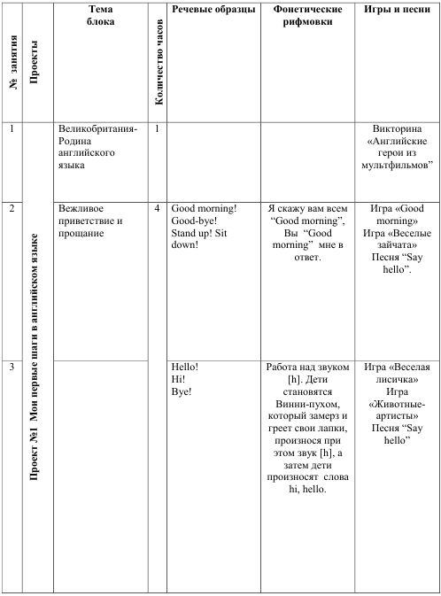

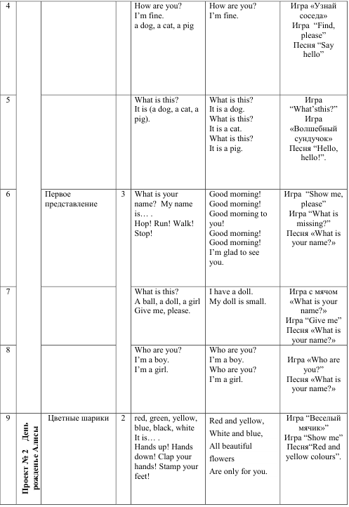
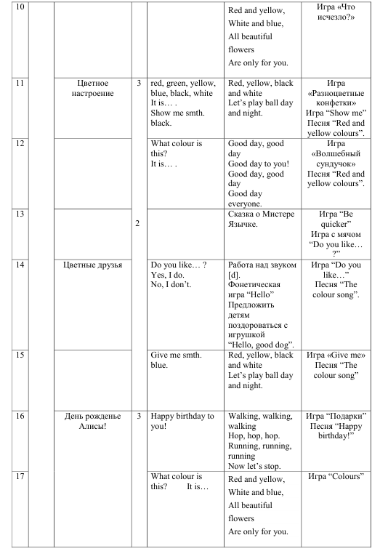

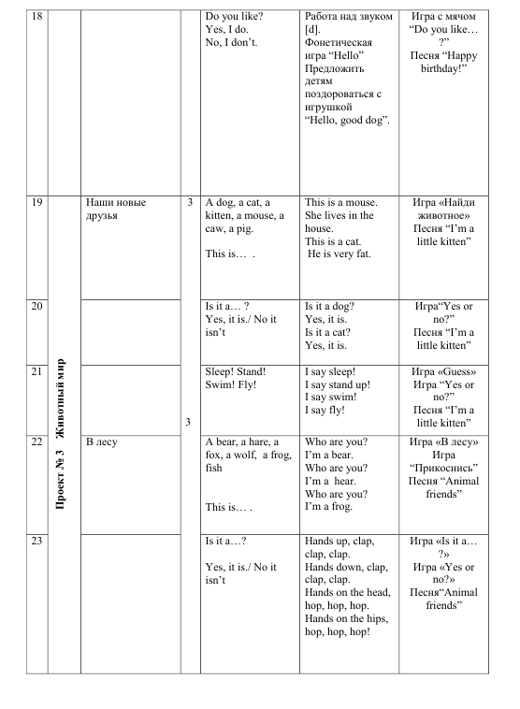

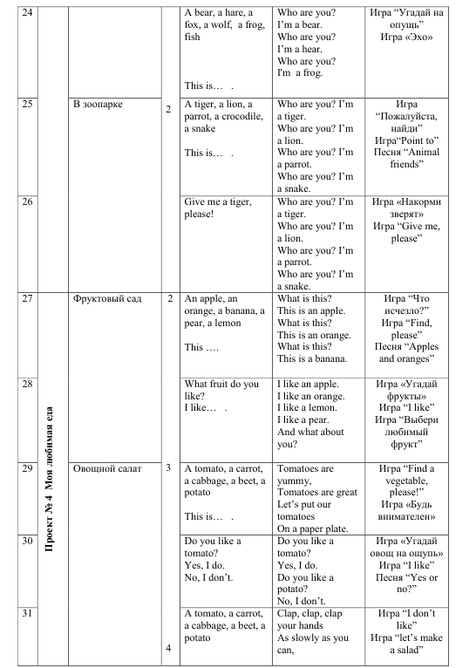

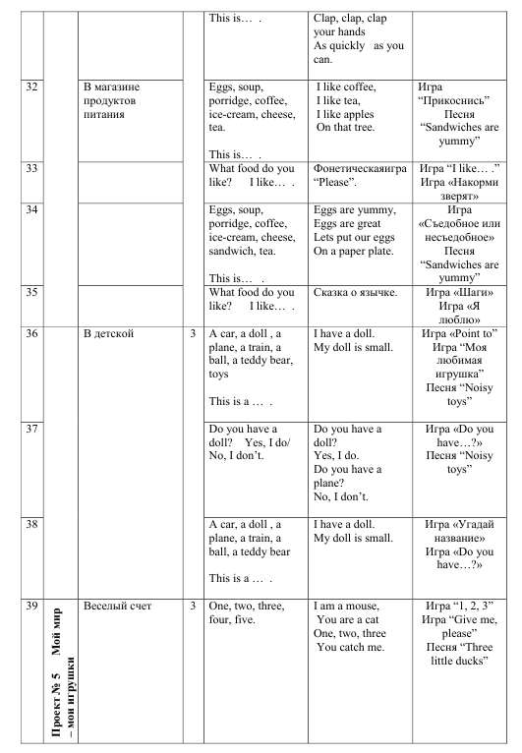

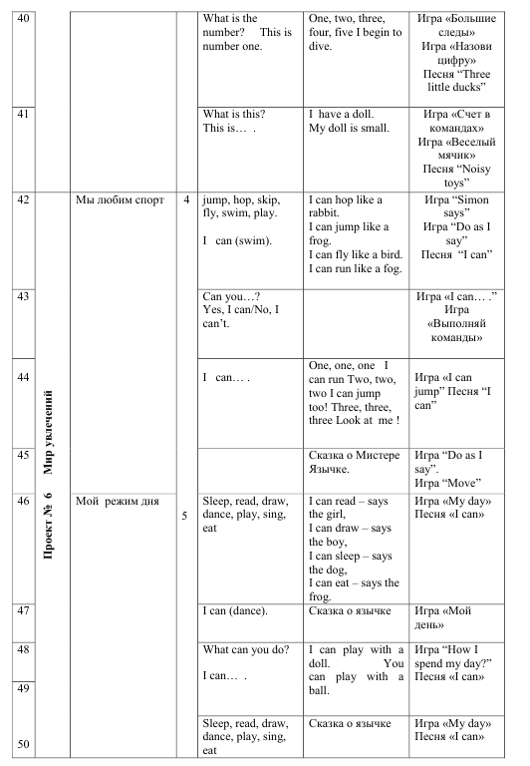

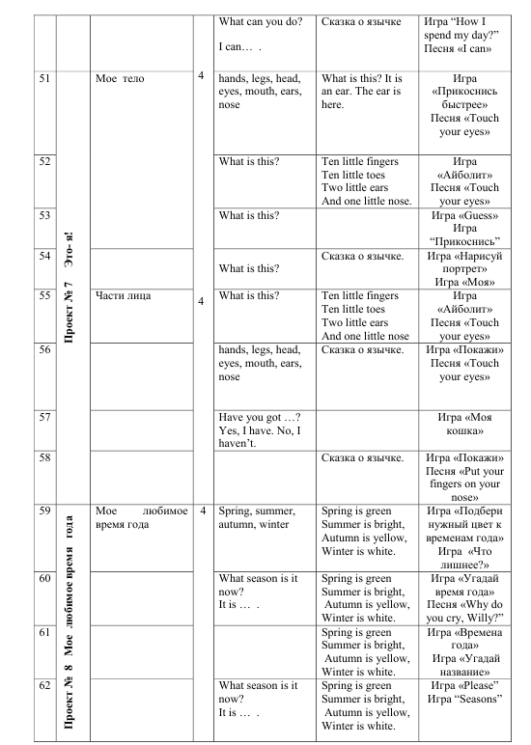

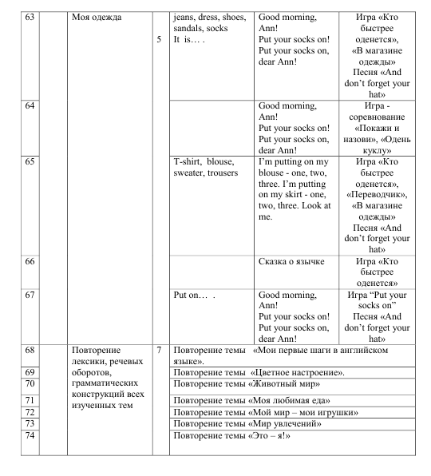

Перспективное планирование программы второго года обучения
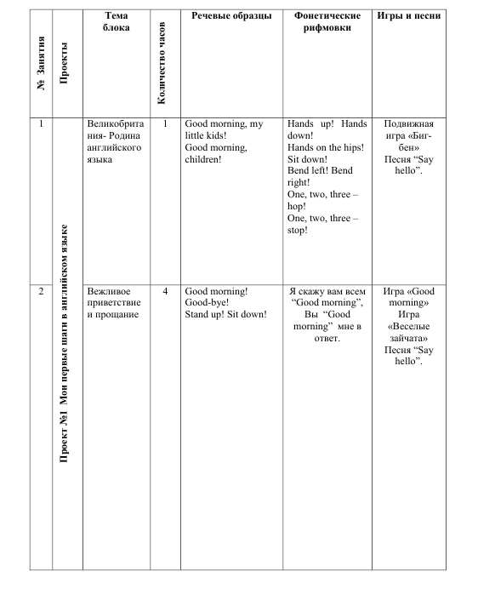

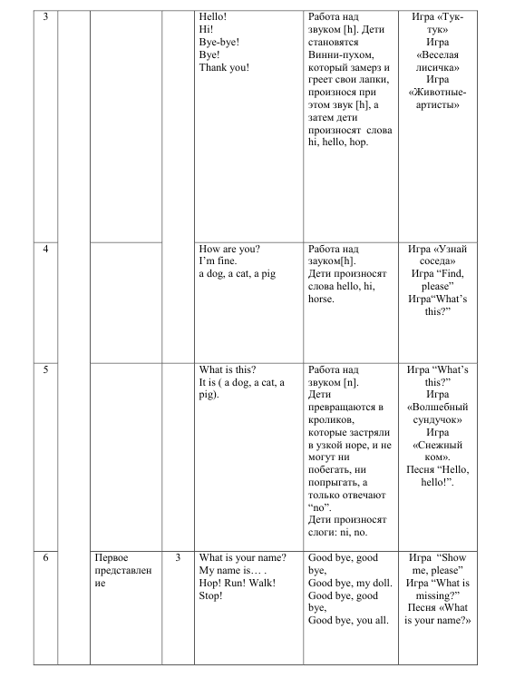

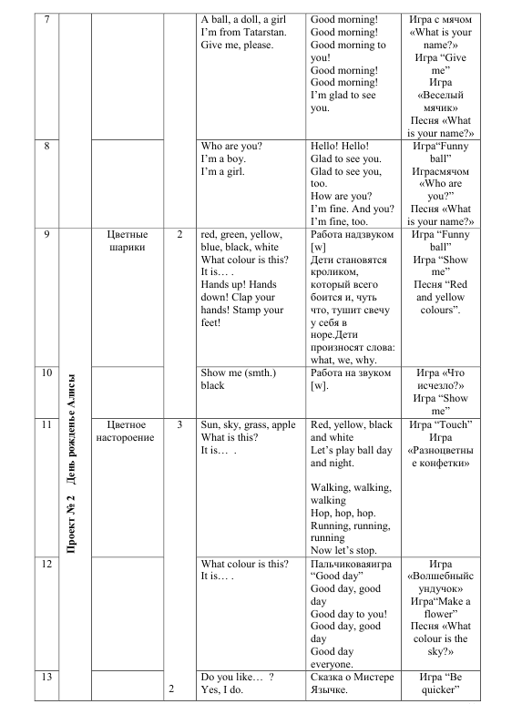
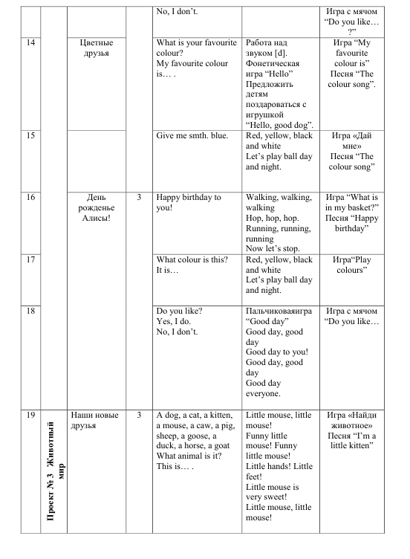
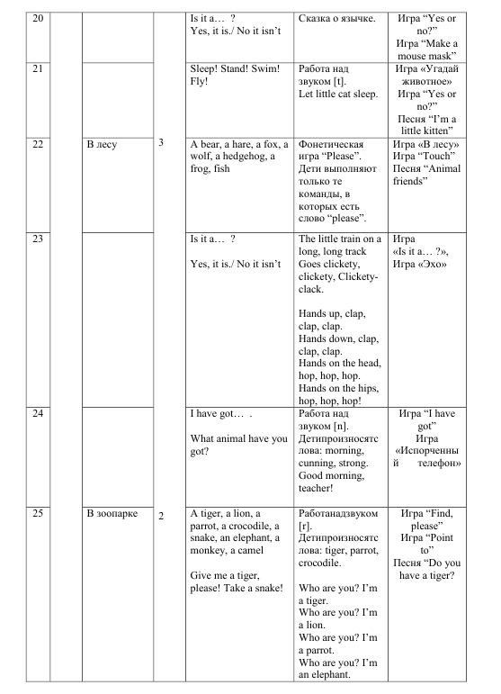
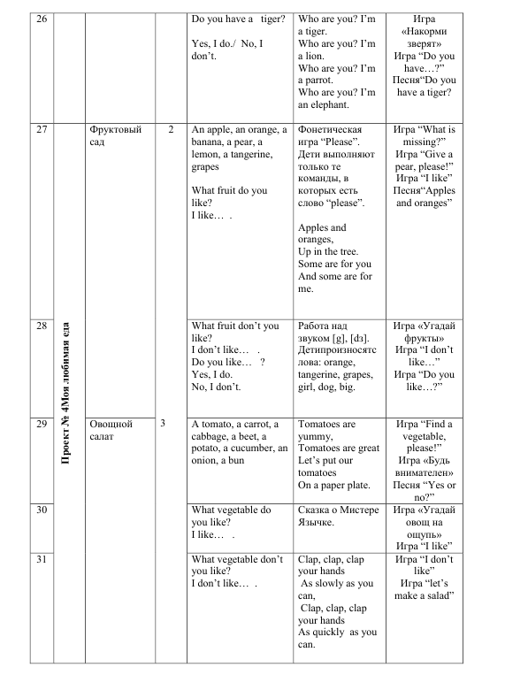
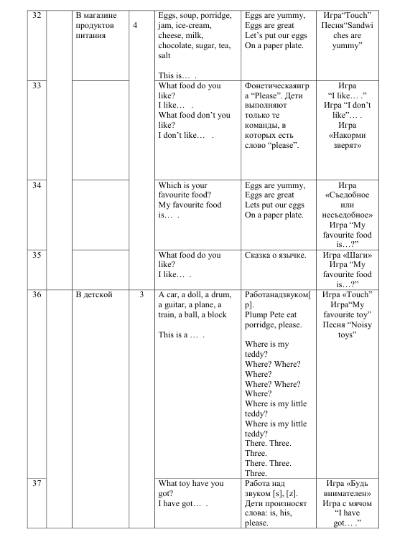
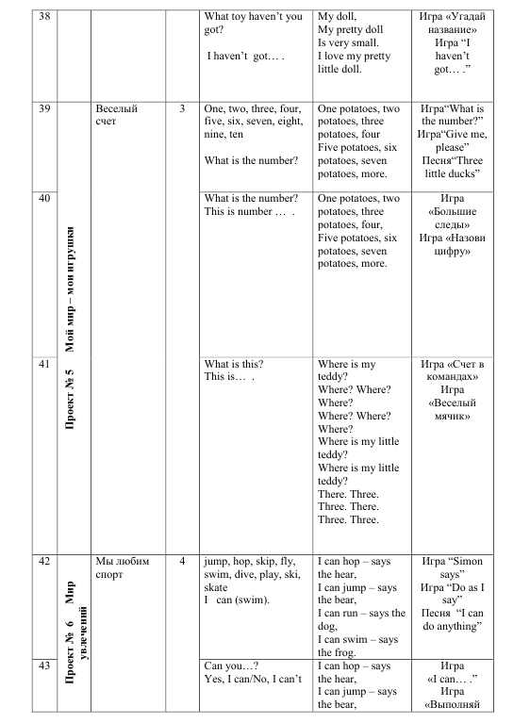
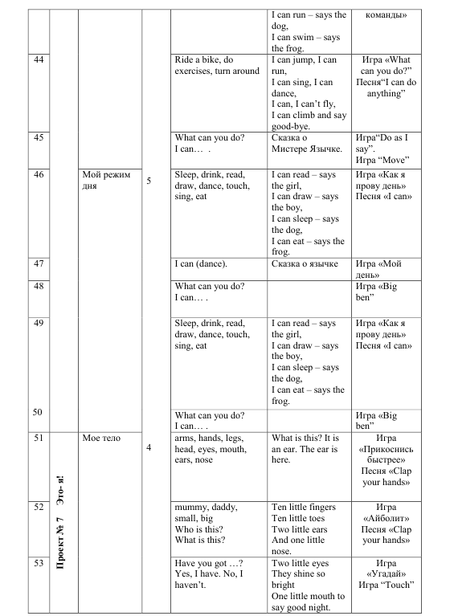
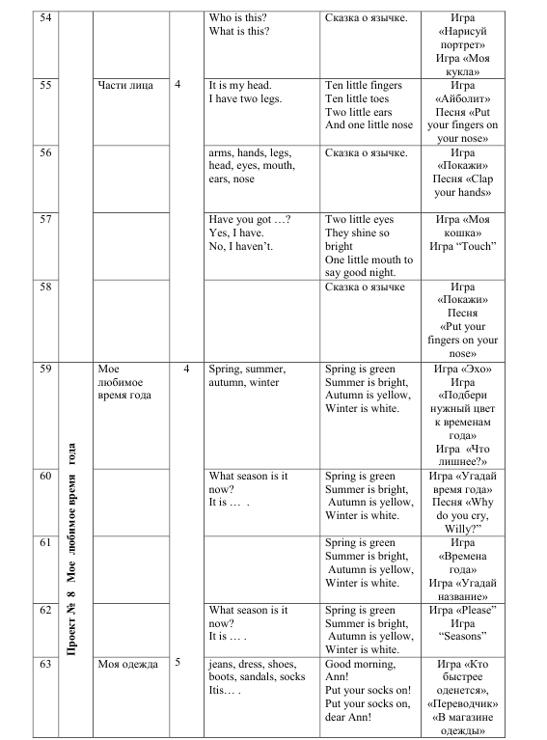

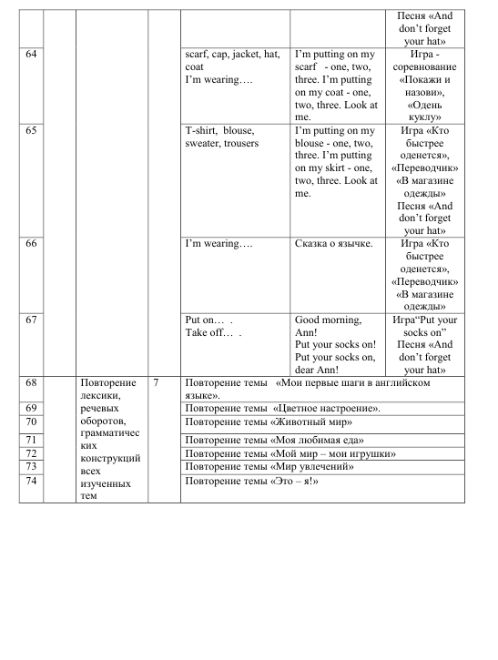

Перспективное планирование программы третьего года обучения
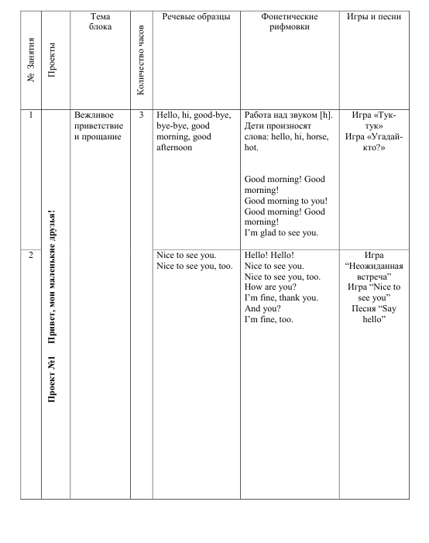
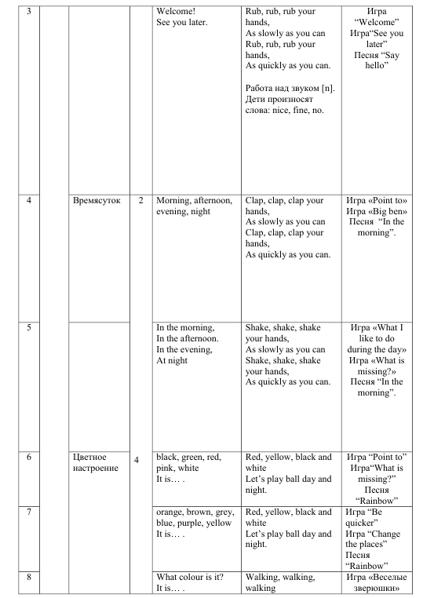
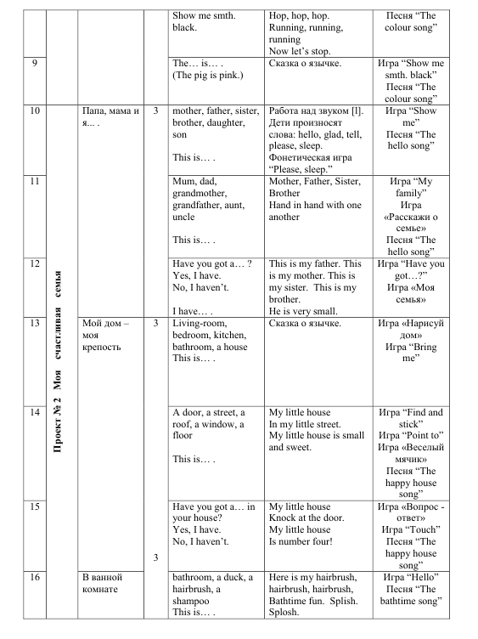

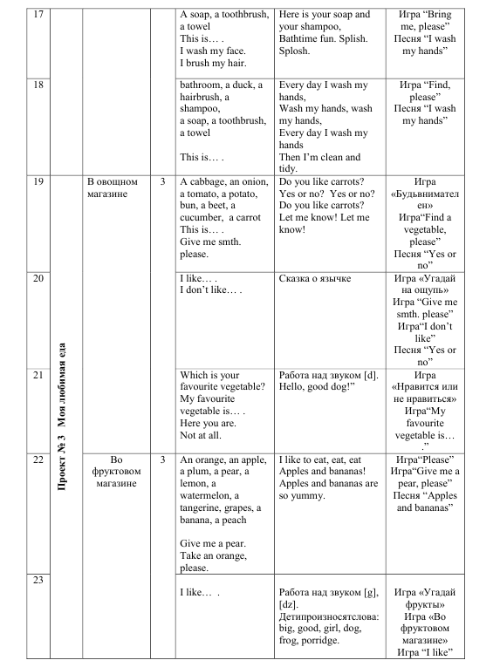
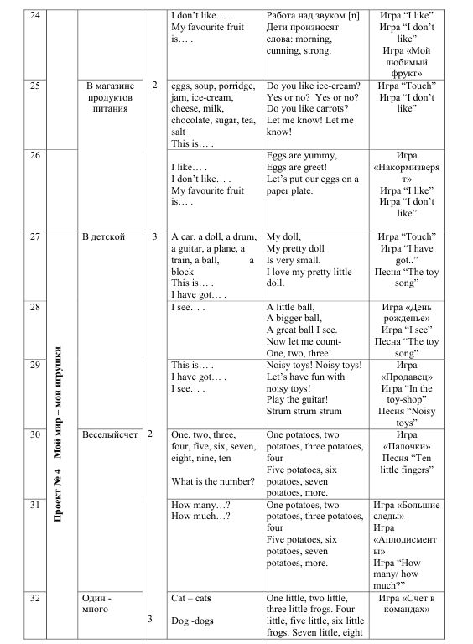
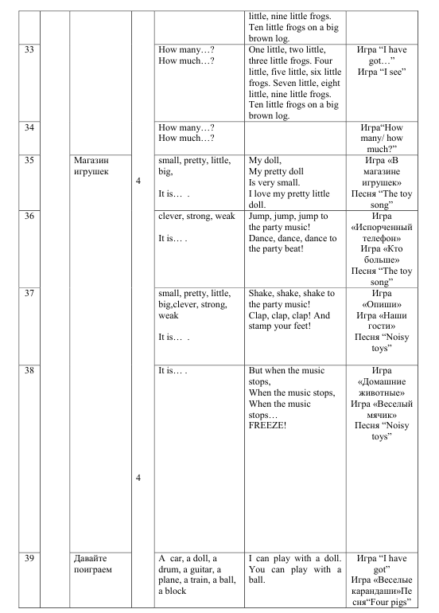

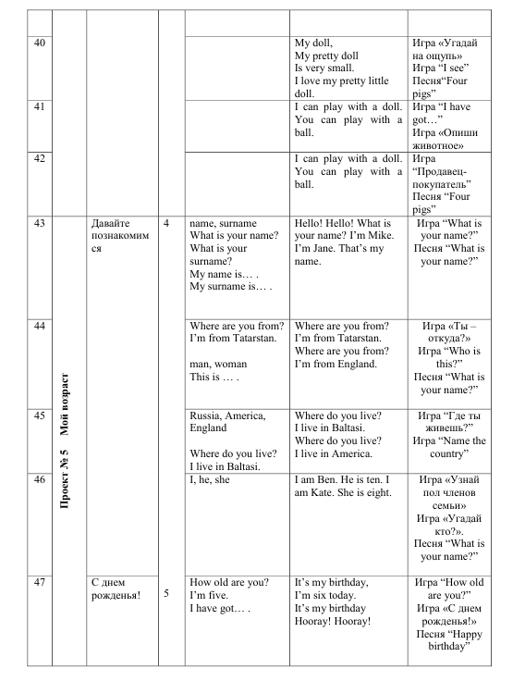

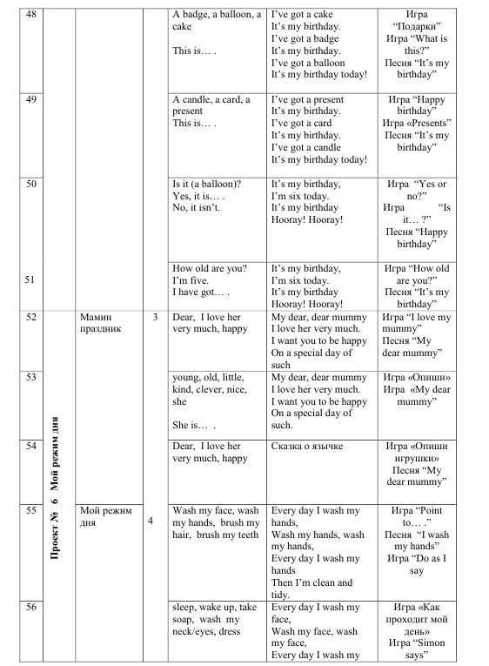
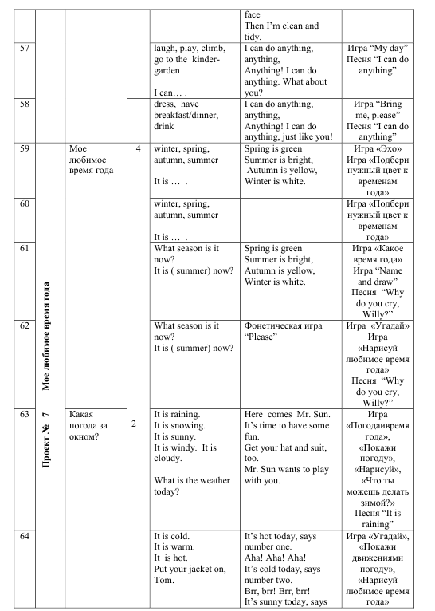
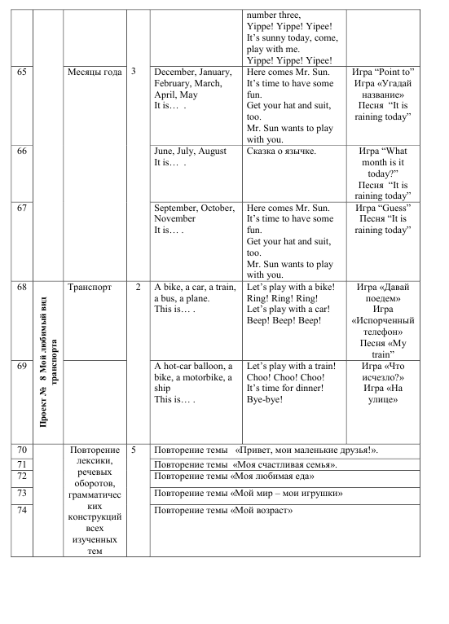
ЛИТЕРАТУРА
- Иванова Л.Ф. Программа обучения английскому языку в дошкольном образовательном учреждении Республики Татарстан “First Steps In English”/ Л.Ф. Иванова. – Казань: ТАИ, 2011. – 44 с.
- Примерная программа начального общего образования В 2 ч. Ч. 2. – М.: Просвещение, 2011.
- Шишкова И.А, М.Е. Вербовская «Английский для младших школьников», Росмэн, 2015.

Интернет ресурсы
www.bilingual.ru
www.englishforkids.ru

